文件审核报告
受审核方名称：北京连诚嘉韵园林绿化有限责任公司
审查的文件的名称： 管理手册 版本号： A 实施日期：2019年9月10日
程序文件 版本号： A 实施日期：2019年9月10日 依据标准：█ GB/T 19001:2016 idt ISO 9001:2015标准 (不适用：8.3)
█ GB/T 24001-2016 idt ISO 14001:2015标准
█GB/T 28001-2018 idt OHSAS 18001:2007标准
█适用的法律法规和其他要求
□ 其他：
文件审核描述（含不适用条款及合理性的描述）：
- 建立了所需的文件体系； █是 □否
- 阐明了管理体系的实施范围，包括任何的不适用及其合理性； █是 □否
- 建立了适当的质量/环境/职业健康安全方针； █是 □否
- 制定了相应的质量目标/环境/职业健康安全目标、指标和管理方案；█是 □否
- 识别和确定了应控制的过程/重要环境因素/危险源及相关风险，并制定了相应的控制措施；█是 □否
- 识别了应遵守的法律法规和其它要求； █是 □否
- 对管理体系的运行绩效建立了必要的监控机制； █是 □否
- 规定了管理体系各个职能与层次的相应职责、有关的责任机制和信息交流机制，并确定了必要的资源能力； █是 □否
- 规定了对管理体系进行内审和管理评审并持续改进的要求。 █是 □否
质量手册有阐明范围，不适用条款识别，不适用条款为：8.3 ，因该公司的园林绿化服务，按照顾客的要求进行，该条款的不适用,不影响组织确保其产品和服务合格的能力和责任，也不会对增强顾客满意产生影响。
理由：▉充分 □不充分
说明:
文件审核人：李京田
2020 年 5月 2日
文件审核结论：
□企业文件基本符合标准的要求。
█企业文件基本符合标准的要求，但有个别问题点需要纠正， 可在现场审核时确认纠正结果。
□企业文件存在严重缺陷，不符合标准要求。
文件审核人： 李京田 2020 年 5月 2日

受审核方意见：
█同意审核意见，研究后结合实际修改文件
□不同意审核意
受审核方管理者代表：
2020 年 5月 2日

文件审核问题表

编号 | 主要问题 | 标准条款 | 说明
1 | 手册出现“作业点或场所：混凝土浇筑点、钢筋焊接点”等不相关内容  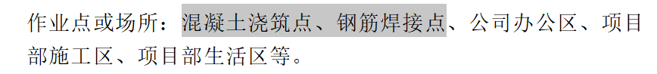 |  | 已改
2 | 手册出现“柴油、氧气乙炔、压缩气体、液化气等”等不相关内容 |  | 已改
3 | 手册出现“试验检测管理制度、外委试验检测”等不相关内容  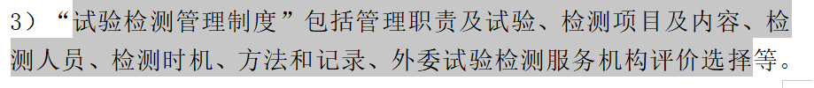 |  | 已改
4
5
6
7
8
9
文件修改验证情况：
█以上情况已纠正
□未纠正
原因：

文件审核人：李京田
2020年 5月2日

